«СОГЛАСОВАНО»  Глава администрации Локтевского района  _________ Глазунова Г.П.  дата подпись ФИО  «СОГЛАСОВАНО»  Госавтоинспекция  Начальник ОГИБДД  __________ Удодов А.П.  дата подпись ФИО |  |  | «УТВЕРЖДАЮ»  И.о директора МБУДО «Дом детского творчества»  ___________ Воропаева О.В.  дата подпись ФИО

ПАСПОРТ
дорожной безопасности образовательной организации
(т и п о в о й)
Муниципальное бюджетное учреждение
дополнительного образования
«Дом детского творчества»

2018 год
Общие сведения

Муниципальное бюджетное учреждение дополнительного образования «Дом детского творчества»
(Полное наименование образовательной организации)
Тип образовательной организации учреждение дополнительного образования
Юридический адрес: 658420, Алтайский край, Локтевский район, г.Горняк, ул. Кирова, д. 91, помещение 1.
Фактический адрес: 658420, Алтайский край, Локтевский район, г.Горняк, ул. Кирова, д. 91, помещение 1.
Руководители образовательной организации:
И.о директора Воропаева Ольга Васильевна 8(38586)3-30-18
(фамилия, имя, отчество) (телефон)
Заместитель директора
по учебно- воспитательной работе Воропаева Ольга Васильевна 8(38586)3-30-18
(фамилия, имя, отчество) (телефон)

Ответственные работники
муниципального органа
образования гл. специалист Комитета по образованию Егорова Юлия Сергеевна
(должность) (фамилия, имя, отчество)
8(38586)3-05-32
(телефон)
Ответственные от
Госавтоинспекции инспектор по пропаганде безопасности
дорожного движения Хмелев Алексей Владимирович
(должность) (фамилия, имя, отчество)

8(38586)3-17-33
(телефон)

Ответственные работники
за мероприятия по профилактике
детского травматизма педагог дополнительного
образования Гречихина Татьяна Ивановна
(должность) (фамилия, имя, отчество)
8(38586)3-30-18
(телефон)

Руководитель или ответственный
работник дорожно-эксплуатационной
организации, осуществляющей
содержание улично-дорожной
сети (УДС)∗ Волкова Любовь Егоровна 8(38586)3-20-73
(фамилия, имя, отчество) (телефон)

Руководитель или ответственный
работник дорожно-эксплуатационной
организации, осуществляющей
содержание технических средств
организации дорожного
движения (ТСОДД)* Волкова Любовь Егоровна 8(38586)3-20-73
(фамилия, имя, отчество) (телефон)

Количество обучающихся (учащихся, воспитанников) 450 чел.
Наличие уголка по БДД коридор, 1 этаж
(если имеется, указать место расположения)
Наличие класса по БДД не имеется
(если имеется, указать место расположения)
Наличие автогородка (площадки) по БДД не имеется

Наличие автобуса в образовательной организации не имеется
(при наличии автобуса)
Владелец автобуса ______________________________________________
(ОО, муниципальное образование и др.)

Время занятий в образовательной организации:
1-ая смена: 08 час. 30 мин. – 13 час.40 мин. (период)
2-ая смена: 14 час.00 мин. – 19 час. 30 мин. (период)

Телефоны оперативных служб:
МЧС – 3-00-73
Полиция – 02
Скорая помощь – 03
ГО ЧС – 3-00-71, 3-07-73

Содержание

- План-схемы образовательной организации (сокращение – ОО).
1. Район расположения образовательной организации, пути движения транспортных средств и детей (обучающихся).
2. Организация дорожного движения в непосредственной близости от образовательной организации с размещением соответствующих технических средств организации дорожного движения, маршруты движения детей и расположение парковочных мест.
3. Маршруты движения организованных групп детей от образовательной организации к стадиону, парку или спортивно-оздоровительному комплексу.
4. Пути движения транспортных средств к местам разгрузки/погрузки и рекомендуемые безопасные пути передвижения детей по территории образовательной организации.

- Информация об обеспечении безопасности перевозок детей специальным транспортным средством (автобусом).
1. Общие сведения.
2. Маршрут движения автобуса образовательной организации.
3. Безопасное расположение остановки автобуса у образовательной организации.

III. Приложения.
План-схема пути движения транспортных средств и детей при проведении дорожных ремонтно-строительных работ вблизи образовательной организации.

I. План-схемы образовательной организации
1. Район расположения образовательной организации, пути движения транспортных средств и детей (обучающихся)

Образец схемы
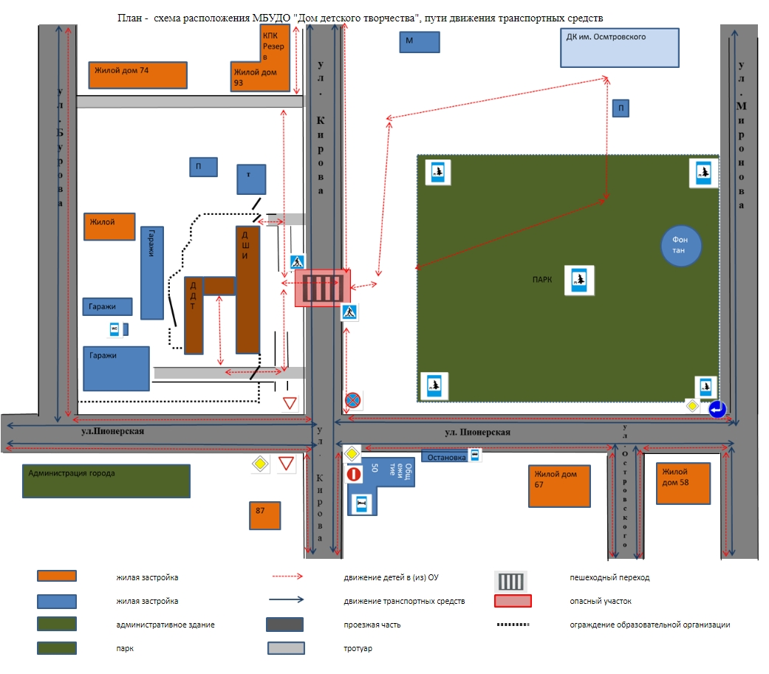

Рекомендации к составлению план-схемы района расположения образовательной организации

1. Район расположения образовательной организации определяется группой жилых домов, зданий и улично-дорожной сетью с учетом остановок общественного транспорта (выходов из станций метро), центром которого является непосредственно образовательная организация;
2. Территория, указанная на схеме, включает:
- образовательную организацию;
- стадион вне территории образовательной организации, на котором могут проводиться занятия по физической культуре (при наличии);
- парк, в котором могут проводиться занятия с детьми на открытом воздухе (при наличии);
- спортивно-оздоровительный комплекс (при наличии);
- жилые дома, в которых проживает большая часть детей данной образовательной организации;
- автомобильные дороги и тротуары.
3. На схеме обозначены:
- расположение жилых домов, зданий и сооружений;
- сеть автомобильных дорог;
- пути движения транспортных средств;
- пути движения детей в/из образовательную организацию;
- опасные участки (места несанкционированных переходов на подходах к образовательной организации, места имевших место случаев дорожно-транспортных происшествий с участием детей-пешеходов и детей-велосипедистов);
- уличные (наземные – регулируемые / нерегулируемые) и внеуличные (надземные и подземные) пешеходные переходы;
- названия улиц и нумерация домов.

Схема необходима для общего представления о районе расположения образовательной организации. На схеме обозначены наиболее частые пути движения детей от дома (от отдаленных остановок маршрутных транспортных средств) к образовательной организации и обратно.
При исследовании маршрутов движения детей необходимо уделить особое внимание опасным зонам, где дети пересекают проезжие части дорог не по пешеходному переходу.

3. Маршруты движения организованных групп детей от образовательной организации к парку
или Дому культуры

Образец схемы
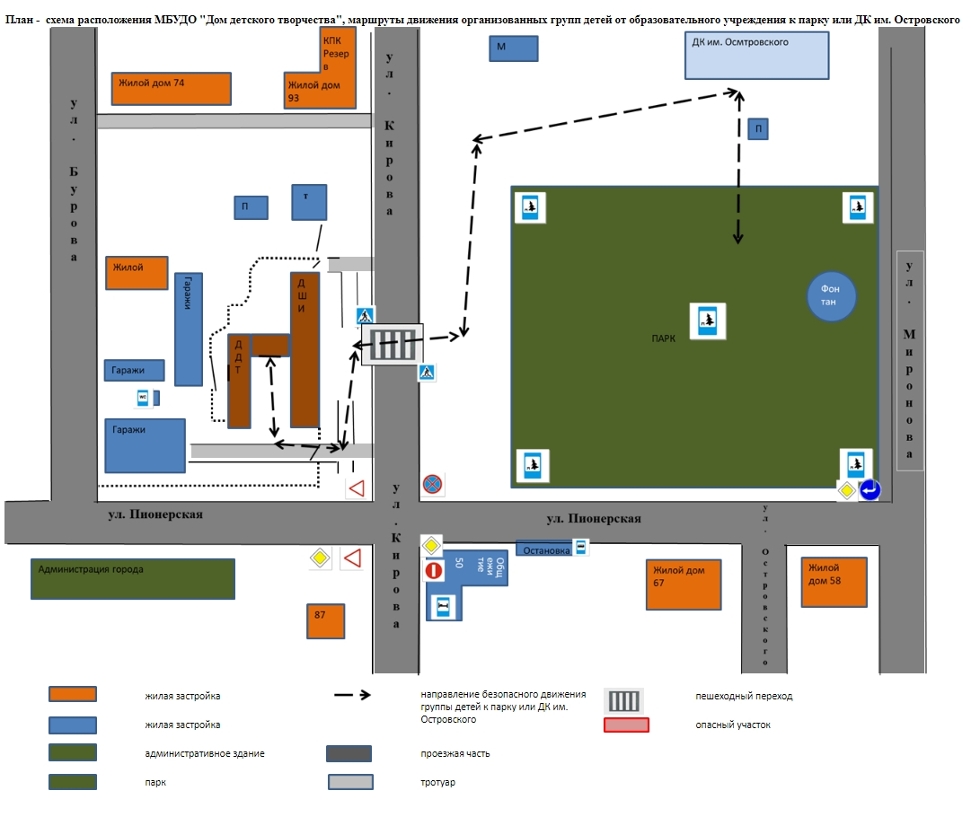

Рекомендации к составлению схемы маршрутов движения организованных групп детей от образовательной организации к парку или Дому культуры

На схеме района расположения образовательной организации указываются безопасные маршруты движения детей от образовательной организации к стадиону, парку или спортивно-оздоровительному комплексу и обратно.
Эти схемы должны использоваться преподавательским составом при организации движения групп детей к местам проведения занятий вне территории образовательной организации.

 Дорожно-эксплуатационные организации, осуществляющие содержание УДС и ТСОДД, несут ответственность в соответствии с законодательством Российской Федерации (Федеральный закон «О безопасности дорожного движения» от 10 декабря 1995 г. № 196-ФЗ, Кодекс Российской Федерации об административных правонарушениях, Гражданский кодекс Российской Федерации)

